VRČ 3-1 Čulni organi

1. Šta su receptori i kako se još nazivaju?
2. Šta je draž a šta je nadražaj?
3. Nabroj 3 različite vrste draži?
4. Šta je prag draži?
5. Kako se dele receptori prema građi a kako prema vrsti draži koje registruju?
6. Opšti plan građe svakog čulnog organa
7. Nabroj čulne organe kod čoveka
8. Koža kao čulni organ- opiši sve vrste promena koje registruje koža kao i odgovarajuće receptore:
9. Čulo mirisa-položaj, vrsta i izgled receptora
10. Objasni pojam adaptibilno čulo
11. Čulo ukusa-položaj, vrsta i izgled receptora
12. Čulo sluha-položaj, vrsta i izgled receptora
13. Čulo ravnoteže-položaj, vrsta i izgled receptora
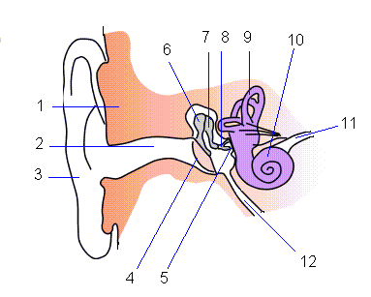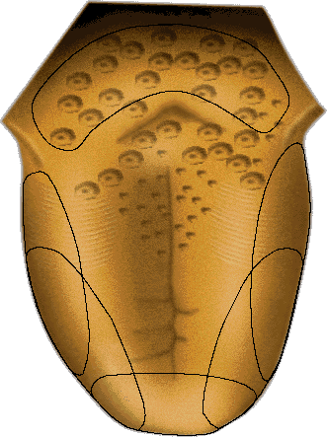

Obeleži delove oka:
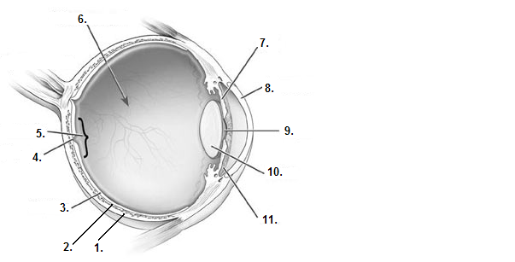

2. Gde se nalaze čepići i štapići, u koju grupu receptora spadaju, koliko ih je ?
3. Šta su žuta i slepa mrlja, i po čemu se razlikuju?
4. Objasni kakve je projekcija lika predmeta na mrežnjači a kakva u velikom mozgu?
5. Objasni sliku:
